Chapitre 4 : La domestication des plantes

I) Origine des plantes cultivées

TP 22 – Carottes, les conséquences de la domestication correction partielle

Activité 1 : Domestication du blé, une orientation anthropocentrique.

L'anthropocentrisme est une conception philosophique qui considère l'homme comme l'entité centrale la plus significative de l'Univers et qui appréhende la réalité à travers la seule perspective humaine

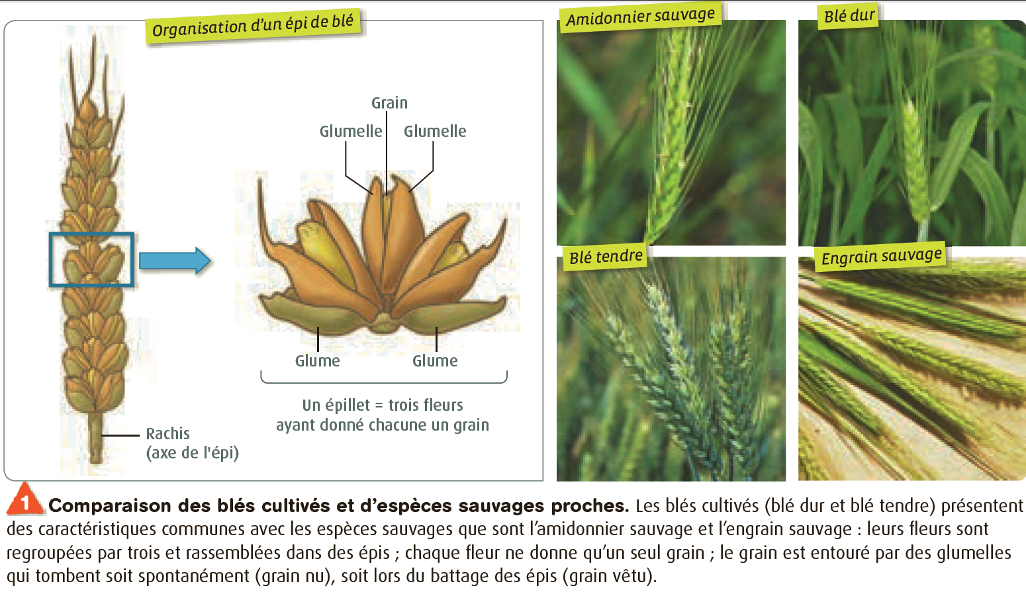

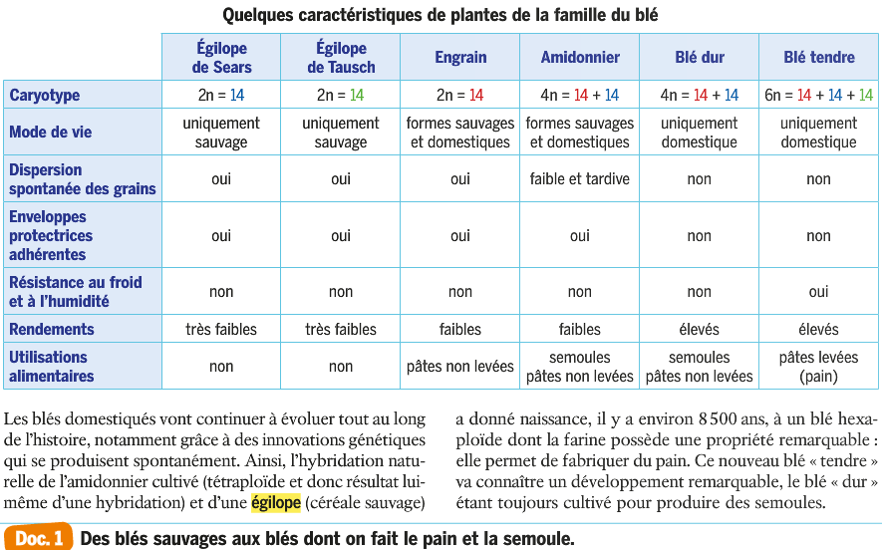

Montrer que la domestication du blé repose sur la sélection par l’Homme, de caractéristiques génétiques différentes de celles qui sont favorables à la plante sauvage.
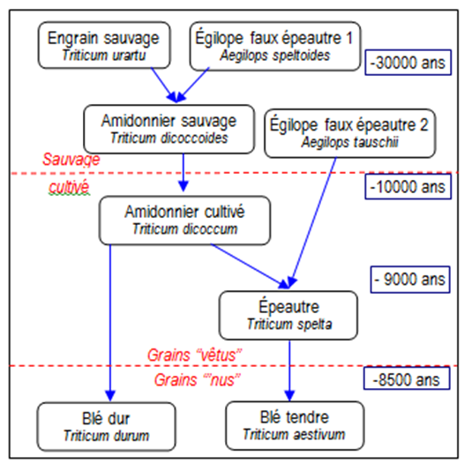

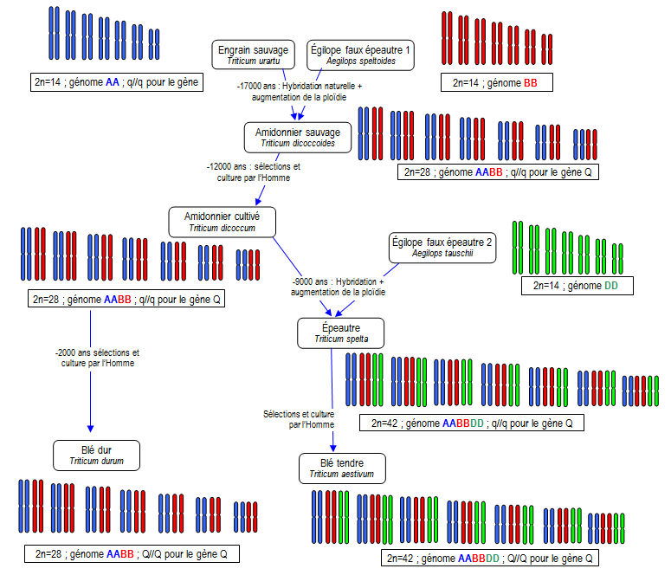

Hybridation : Croisement naturel ou artificiel de deux individus (plantes ou animaux) d'espèces, de races ou de variétés différentes
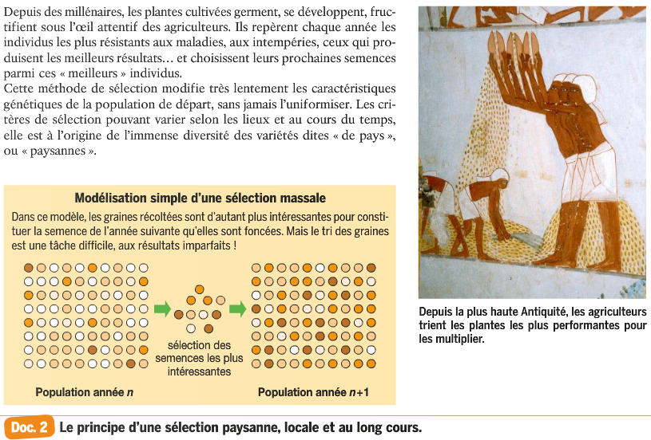
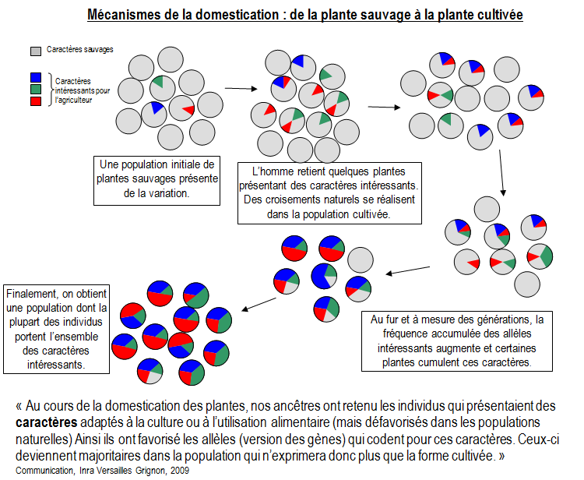

La sélection massale est une sélection réalisée par les agriculteurs du moins les paysans depuis des millénaires. C'est la sélection des semences, des individus qui correspondent le mieux aux critères des paysans.

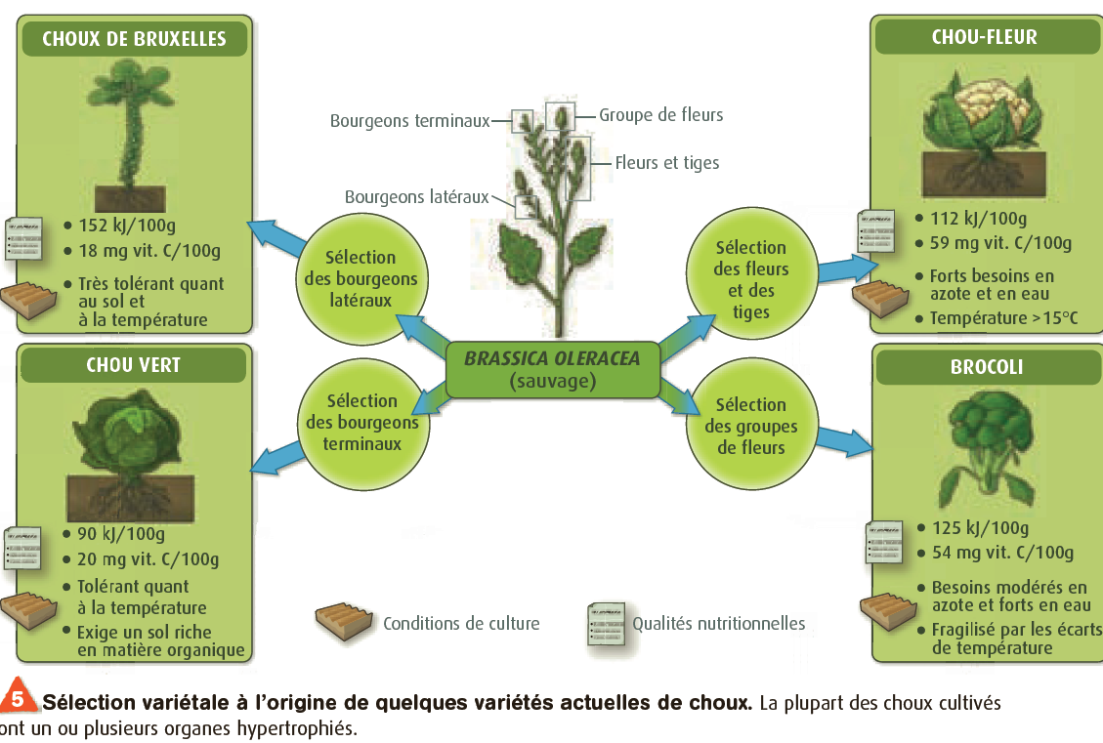

Les espèces végétales cultivées sont issues de la modification par l’Homme d’espèces sauvages.

Ce processus, la domestication, consiste à exercer une sélection artificielle de caractères génétiques et donc d’allèles à partir de plantes sauvages.

Cette sélection confère à la plante des caractères phénotypiques favorables à sa culture et donc à son utilisation par l’Homme, mais généralement défavorables à la vie de la plante dans le milieu naturel.

II) Biodiversité des plantes cultivées et amélioration des plantes cultivées

Activité 2 : Evolution de la biodiversité cultivée
Rq : La tavelure est une maladie très répandue causée par des champignons qui s'attaquent aux pommiers.

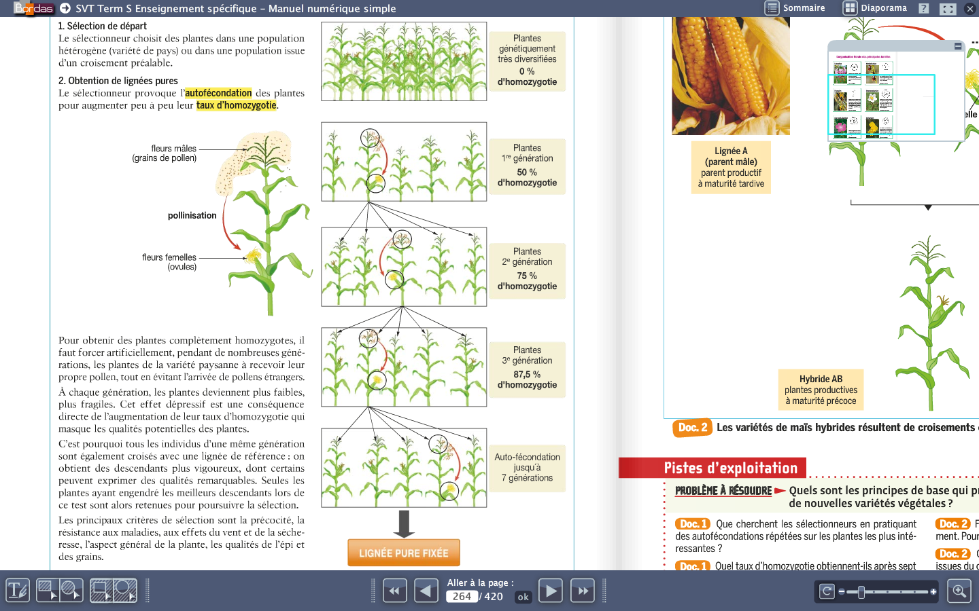

Suite à la domestication, l’Homme sélectionne des variétés.

L’ensemble des variétés des différentes espèces cultivées constitue la biodiversité cultivée. Il s’agit d’un réservoir de caractères génétiques et phénotypique utilisé depuis le début du XXème siècle pour créer de nouvelles variétés. Cette biodiversité a considérablement diminuée depuis un siècle, réduisant ainsi la capacité d’adaptation des végétaux cultivés aux changements environnementaux (maladie, stress climatique…).

1) La sélection des végétaux par croisements

Les plantes présentant le plus d’intérêt sont triées et autofécondées afin d’obtenir en quelques générations, des lignées pures commercialisables.

L’homozygotie est parfois un désavantage. Il suffit alors de croiser deux lignées pures différentes afin de retrouver la vigueur de l’hybride F1 c’est l’effet d’hétérosis.

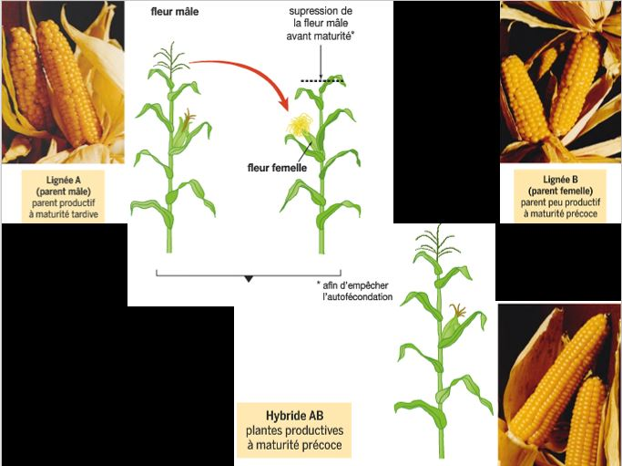

2) La sélection des végétaux grâce aux biotechnologies végétales

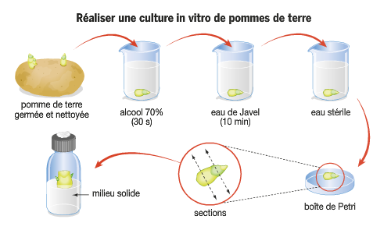

Grâce à la culture in vitro, il est possible de régénérer une plante entière à partir de quelques cellules.

Cette technique présente plusieurs intérêts :

- plus rapide et plus économique que les croisements

- possibilité de provoquer des mutations dans l’ADN des cellules végétales mises en culture afin d’obtenir de nouvelles caractéristiques.

- possibilité d’obtenir en laboratoire des hybrides entre espèces végétales différentes.

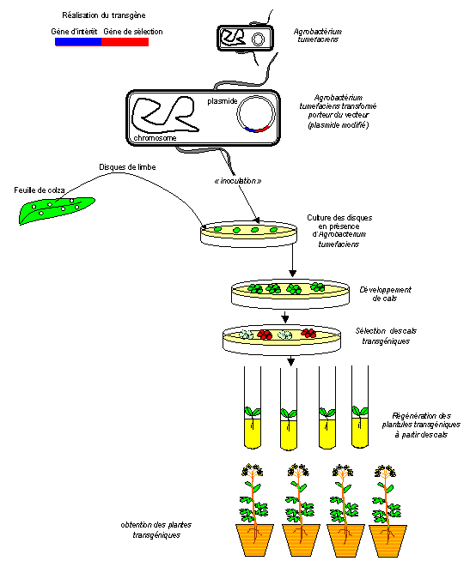
3) Les plantes transgéniques

La transgénèse est le transfert d’un gène d’un organisme donneur d’une espèce vers un organisme receveur de la même ou d’une autre espèce. L’organisme receveur exprime le gène de l’organisme donneur et a donc des propriétés nouvelles : il est appelé OGM.

Toutes les cellules de l’organisme sont modifiées. Il peut théoriquement transmettre le transgène à sa descendance.

La transgénèse permet d’introduire un gène dans un organisme et d’en modifier les propriétés. Elle fait intervenir de très nombreuses méthodes de bio technologie. Elle est à la base de la fabrication des OGM et des techniques actuelles de l’amélioration des espèces cultivées.

Grâce aux outils du génie génétique, il est possible de créer de nouvelles variétés de végétaux en ajoutant au génome d’une plante cultivée un gène d’intérêt (=transgène) qui lui confère un caractère phénotypique intéressant.

La plante obtenue est un organisme génétiquement modifié (OGM).

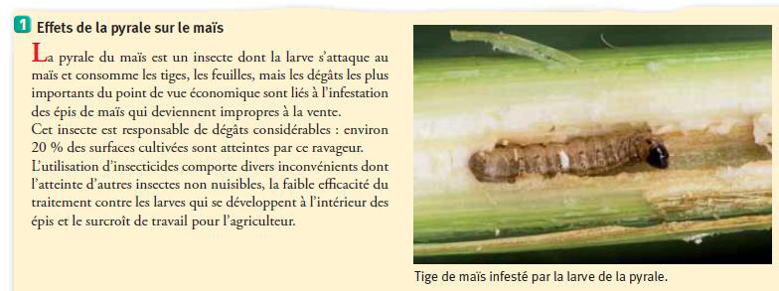
Etude d’un exemple, Le mais BT ou Monsanto 810

Les cellules du maïs transgénique comportent un transgène qui fabrique un insecticide. Ce transgène provient d’une bactérie (Bacillus thuringiensis).Ainsi le maïs transgénique est résistant aux larves de pyrale car il fabrique lui-même un insecticide (auto-protection). Intérêts escomptés : utilisation de – d’insecticides (écologie), meilleure efficacité de l’insecticide ; meilleurs rendements
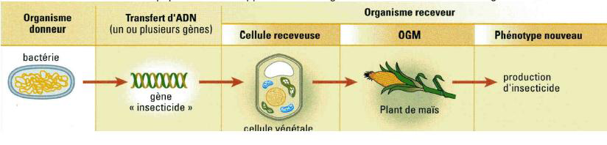

Les OGM sont un sujet de débat actuel car ils concernent des problèmes de santé publique ou des enjeux économiques planétaires. Leurs intérêts sont nombreux et variés tant dans le domaine de la santé qu’en agriculture mais les risques sont encore mal évalués.
